

**Муниципальное образование «Закрытое административно –**

**территориальное образование Железногорск Красноярского края»**

**АДМИНИСТРАЦИЯ ЗАТО г. ЖЕЛЕЗНОГОРСК**

**ПОСТАНОВЛЕНИЕ**

16.05.2018 № 960

**г. Железногорск**

О временном ограничении движения транспортных средств по улицам г. Железногорск с 17.05.2018 по 21.05.2018

В соответствии с Федеральным законом от 06.10.2003 №131-ФЗ «Об общих принципах организации местного самоуправления в Российской Федерации», Федеральным законом от 08.11.2007 № 257-ФЗ «Об автомобильных дорогах и о дорожной деятельности в Российской Федерации и о внесении изменений в отдельные законодательные акты Российской Федерации», законом Красноярского края от 24.05.2012 № 2-312 «О временных ограничении или прекращении движения транспортных средств по автомобильным дорогам регионального или межмуниципального, местного значения в границах населенных пунктов на территории Красноярского края», постановлением Правительства Красноярского края от 18.05.2012 № 221-п «Об утверждении Порядка осуществления временных ограничения или прекращения движения транспортных средств по автомобильным дорогам регионального или межмуниципального, местного значения на территории Красноярского края» в целях обеспечения безопасности дорожного движения,

ПОСТАНОВЛЯЮ:

1. Ввести с 17.05.2018 по 21.05.2018 года, для проведения мероприятий по устранению технологической аварии на сетях водопровода, временное ограничение движения автотранспортных средств по пр. Курчатова, согласно схемы установки дорожных знаков (Приложение №1):

- по полосе движения, расположенной по четной стороне пр. Курчатова, на участке от ул. Королева до ул. Центральный проезд, в период с 08:00 17.05.2018 до 20:00 21.05.2018 ограничить движение автомобильного транспорта;

- организовать маршрут объезда по ул. Королева – ул. Восточная – ул. Молодежная.

2. В период временного ограничения движения с 17.05.2018 по 21.05.2018 года организовать движение маршрутных транспортных средств по пр. Курчатова, на участке от ул. Королева до ул. Центральный проезд, по полосе, расположенной по нечетной стороне пр. Курчатова (со стороны леса). Исключить остановку маршрутных транспортных средств на указанном участке.

3. Муниципальному предприятию ЗАТО Железногорск Красноярского края «Гортеплоэнерго» (В.Н. Кулинич) обеспечить своевременную установку до начала временного ограничения движения и демонтаж после окончания временного ограничения движения дорожных знаков в местах согласно Приложению №1.

4. Рекомендовать ОГИБДД МУ МВД России по ЗАТО г. Железногорск (Д.О. Калинин) в целях обеспечения безопасности дорожного движения принять участие в организации контроля за временным ограничением движения транспортных средств в местах, указанных в приложении к постановлению.

5. Управлению городского хозяйства (Л.М. Антоненко) письменно уведомить территориальное подразделение Управления ГИБДД ГУ МВД России по Красноярскому краю о введенном временном ограничении движения транспортных средств в местах, указанных в приложении к постановлению

6. Управлению делами Администрации ЗАТО г. Железногорск (Е.В. Андросова) довести настоящее постановление до сведения населения через газету «Город и горожане».

7. Отделу общественных связей Администрации ЗАТО г.Железногорск (И.С. Пикалова) разместить настоящее постановление на официальном сайте муниципального образования «Закрытое административно-территориальное образование Железногорск Красноярского края» в информационно-телекоммуникационной сети «Интернет».

8. Контроль над исполнением настоящего постановления возложить на первого заместителя Главы ЗАТО г. Железногорск по жилищно-коммунальному хозяйству С.Е. Пешкова.

9. Настоящее постановление вступает в силу с момента подписания и подлежит официальному опубликованию.

Глава ЗАТО г. Железногорск И.Г. Куксин

Приложение №1

к постановлению Администрации ЗАТО г. Железногорск

от 16.05.2018 № 960

Схема установки дорожных знаков

(дата ограничения движения: с 17.05.2018 по 21.05.2018)

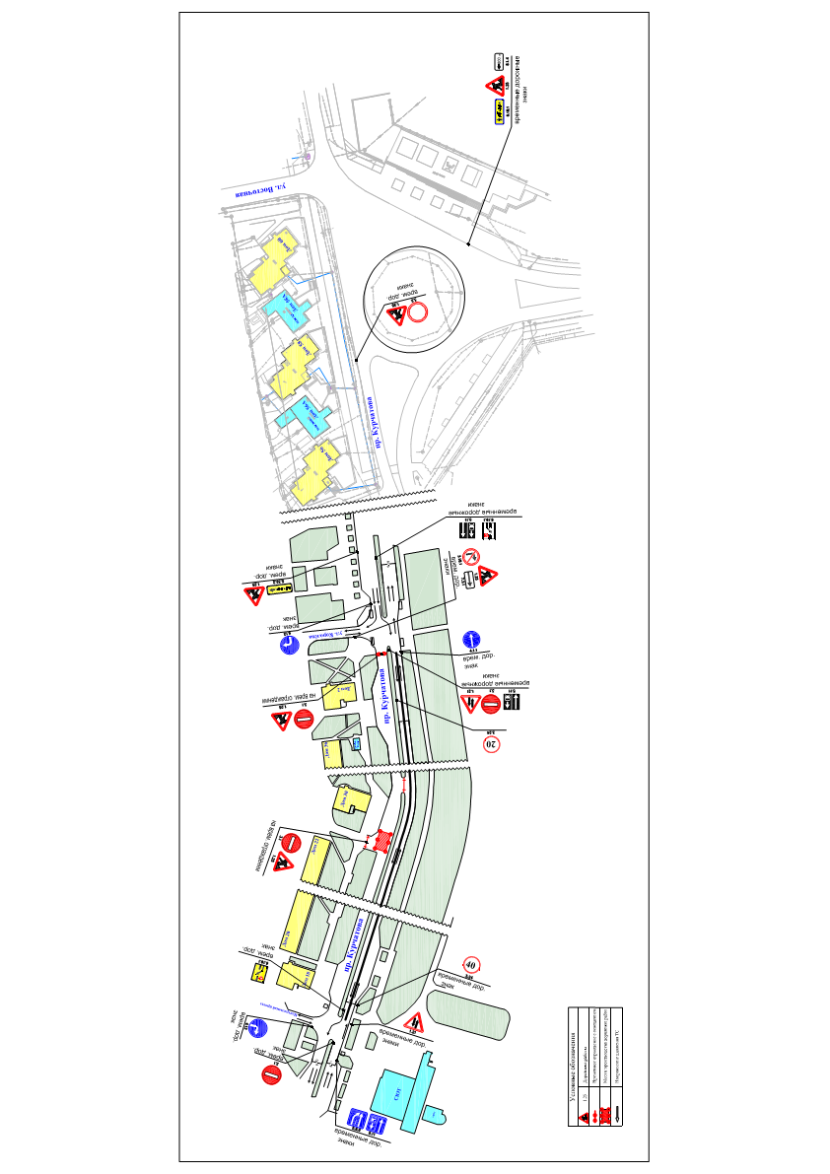

Знаки устанавливаются в соответствии с требованиями ГОСТ Р 52289-2004 «Технические средства организации дорожного движения. Правила применения дорожных знаков, разметки, светофоров, дорожных ограждений и направляющих устройств», ГОСТ Р 52290-2004 «Технические средства организации дорожного движения. Знаки дорожные. Общие технические требования».